工业设计标准方法论模型及评价准则
Design Methodology Model and Evaluation Criteria for Industrial Design
稿件题目简明醒目，能确切反映全文主要内容，通常不超过20个字。各类文稿均须附英文题名，中英文标题应一致。
兰翠芹LAN Cuiqin
北京服装学院，北京100029（Beijing Institute Of Fashion Technology，100029 Beijing）
稿件要求作者姓名列于题目下，且不宜超过4位。需填写中英文姓名、单位、单位所在地（省市）、邮编。

摘要：设计是创新的重要手段，本文阐述的设计标准并不是创新的约束，相反是推动设计创新的路径。当设计构建起标准体系之后，引导设计师规范设计，确保创造性思维以及严谨的逻辑思维的有效性。本文提出构建工业设计标准的方法论模型以及评价设计的有效原则，特别指出设计创新性、有效性的评测尺度应遵循用户“适度”原则。
关键词：工业设计；设计标准；评价准则；设计方法论；模型
稿件均须附中英文摘要。稿件摘要要求按照结构式摘要撰写，摘要字数在200~300字。在中英文摘要下面标引3～6个关键词，用“；”分隔。
Abstract: Design is an important means of innovation. The standard explained in this article is not a limitation to innovation but a path to push forward innovation. A standardized system can regulate the work of designers and boost the efficiency of their creative and logical thinking. This article has come up with the methodology model of industrial design standard, and the effective evaluation criteria of design works. Specifically, it has pointed out the appropriate principle should guide the innovation and validity of design.
Key words: industrial design；design standard；evaluation criteria；design methodology；model

中图分类号：J504 请在中图分类号网站根据研究方向查询http://ztflh.xhma.com

一、引言 引言应以简短的篇幅介绍论文的写作背景和目的等，摘要、引言、结语不能雷同
国际工业设计联合会前主席托马斯·马尔多纳多说过“人类最与众不同的特点不是他解决问题的能力，而是他提出问题的能力”。我们认为工业设计标准在于解决工业设计产业发展中面临的一系列问题。然而，是不是确实有这么一种方法和工具能够解决当下工业设计发展中的问题呢？显然，取决于工业设计到底需不需要这一特殊的科学方法？工业设计标准具备科学的属性，设计是一门科学，科学的实验方法也为制定设计标准提供了路径。科学的实验可以将工业设计技术参数化，让设计能够被测量、评价。科学的实验也让工业设计标准成为设计的约束机制，既可以发挥想象力，又可以满足科学要求。在设计发展史中，约翰·克里斯托弗·琼斯提出了系统设计方法论，一方面凭借设计师的经验和判断力，另一方面依赖严谨的数学和逻辑思维。琼斯指出系统方法论的好处是降低设计风险、提高设计成功率，同时发挥设计的创造性思维，从而产出大量的先进设计方案。系统设计方法的核心是解决设计中创造性思维和逻辑性思维融合发展的手段，目标是调和两种思维的矛盾和冲突。而“实验”则是解决两种不同思维模式带来的矛盾的工具，它能够清楚地指出评估的范围。
二、工业设计的技术指标分类 文章的小标题不能带标点符号，不能超过20个字，小标题的写法属偏正短语,简介明了
技术的行为导向不是以揭示自然现象的奥秘为目的，而是以改进人们做事的行为方式为目的[] 采用顺序编码制，即参考文献著录序号按照引用文献在论文中出现的先后顺序连续编号，不能遗漏或颠倒。序号置于方括号内，排列在文中相应位置右上角并在全文中标红。如果工业设计是围绕着人和物品之间的合理关系的构建，那么工业设计标准是研究物品和人之间的合理关系的“合理、合适”的尺度。标准是创新领域的成熟应用技术，是具有开放性和延展性的应用技术体系，由严谨的技术指标组成，由数学模型的规律支撑。包括由适用范围、技术术语、技术要求、技术检测以及评价规则等几个方面的技术要素构成。包含完整的技术指标和可以操作实施的实验室方法、操作指导和实验室环境参数等。一个行之有效的工业设计标准的构成必须包含工业设计合理原型、工业设计技术要求以及工业设计检测技术三个部分。这三部分工业设计技术的集成能够充分发挥标准体系的技术优势。
工业设计作为一门科学，发挥着对人类文明构建的重要作用。设计标准本身具备构建功能技术指标能力，涵盖功能、审美和象征性三个层面。前苏联确定了艺术设计三个原则，第一是“综合解决和同时解决实用－功能问题、结构－工艺问题、经济问题和美学问题”；第二点是“对环境和具体条件的考虑”；第三是“形式和内容的统一（形象性）”[]。H·E·施帕拉总结现代设计的第一条原则就是“实用＋方便＋美观”。他说“其中的每一项都是一定因素的总和：第一项表示技术经济因素；第二项表示人体工程学要素；第三项表示美的因素。”通过分类，足可以说明工业设计标准有形成技术参数的可能性。
通常来讲，工业设计的技术指标可以粗略分为三类：第一，设计所表述的技术指标。具体是指产品的功能性。即，用什么样的技术和结构形式解决问题，以及表达技术所实现的功能；第二，美学指标。它是设计基于艺术的表现，是设计师把艺术的审美性和技术的功能性完美融合的关键路径；第三，文化指标。通常是文化抽象出来的符号的象征意义的表达，比如色彩的禁忌、设计造型的文化寓意与实用环境、使用语境的结合。在这三类指标中（见图1）必须给文中所有的表和图加上中文图表标题，并在正文论述的相应地方标注上见表或见图1、2、3、4……，功能性的核心是技术，美的核心是审美认知，文化内涵的核心是其象征意义。功能、审美和文化的内涵属性形成“物”与哲学的对话渠道，三者相互共生，其相互融合的部分则是可以交叉研究的共生指标。其外显属性则诠释了“人和物”的关系，是“人”介入的物体验，从视知觉到触觉、味觉等全方位的体验感受。可以以“人”的体验介入，将工业设计的技术指标进行分解并量化，工业设计标准获取的技术指标难题也就迎刃而解。
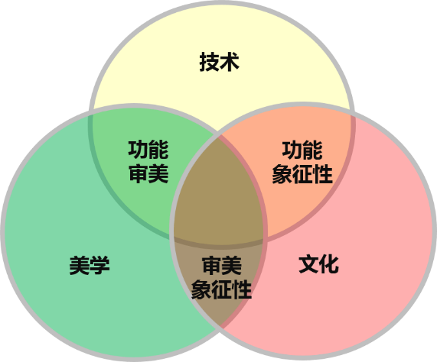

图 1 工业设计技术指标三要素模型^{①}

三、构建工业设计标准理论模型逻辑
自工业革命以来，工业设计与大规模的制造业结合的目的在于满足大众日常消费需求，商业发展促使企业对设计创新的要求与日俱增。
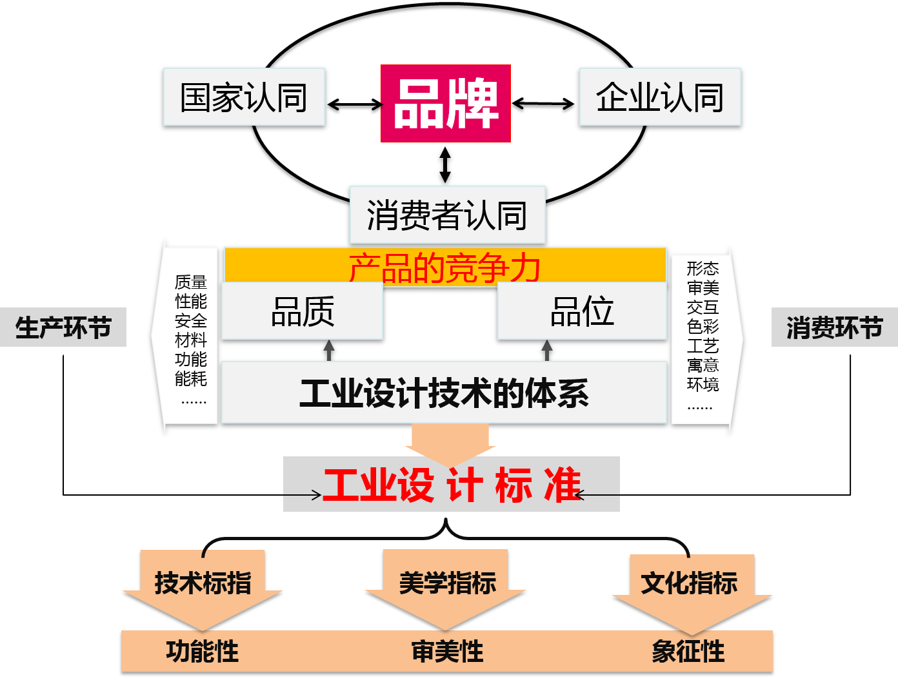
在现代设计中，品牌的文化属性包含国家认同、企业认同以及消费者认同三个层面。所谓“认同”是一种文化的彰显，是产品文化DNA、是围绕“物”所形成的品牌形象（image）。品牌构成的载体是产品的竞争力，衡量产品竞争力水平不外乎产品的“品质”和“品位”两个指标。在商品层次，“品位”一词集成了产品“以用户需求为中心”的概念的内涵：包括产品的功能属性、审美属性和文化属性的集成。工业设计标准的理论模型（见图2），在合理构建工业设计创新原型方面发挥作用，包含工业设计标准的概念、研究范畴以及研究方法、流程、工具。一方面是融入生产环节关乎产品品质的质量、性能、安全、材料、功能、能耗等与产品物理性能相关的技术性指标；一方面是融入消费环节中与消费者相关的形态、审美、交互、色彩、工艺、文化寓意以及使用情景等相关的人文性指标。这两大类别的指标组成了工业设计技术的体系，进一步细分为技术指标、美学指标和文化指标，分别对应产品的功能性、审美性和象征性。
图 2 工业设计标准理论模型逻辑图示^{②}

当工业设计构建起标准体系之后，自然能够将工业设计的“主体”——设计师，从漫无目标的设计畅想引导至合理合适的规范设计路径上。既能够促使其创造性思维得以充分发挥，严谨的逻辑思维又能保障工业设计成果的有效性。而创新性、有效性的评测尺度则遵循用户“适度”原则。
四、工业设计标准指标量化
工业设计标准的技术指标可以适度量化，除了功能性技术指标外，针对美学和文化指标的衡量也有逻辑可循。吴琼提到“亚里士多德也提出美的标准（理性的）。他认为美是事物存在的一种属性，这一属性必要借助于一定的形式表现出来，亚里士多德认为，这一形式就是秩序、对称和确定性。”^{[3]} 并且亚里士多德也曾经提到美是可以被度量的，并且必须可以度量的事物才是美的：“就每一件美的事物来说，无论它是一种有生命的，还是一个由部分构成的整体，其组成部分不仅要排列有序，而且必须具备量度。因为美是由量度和有序的安排组成的。”[]
对器物的评价标准，我国古代早已有之。何谓“良物”？《考工记》里明确提出“天有时，地有气，材有美，工有巧”的评价体系。自旧石器时代人类磨制工具开始对于器物的需求逐渐地从最初的“实用”走向“审美”。在山顶洞人时期的墓葬展现的贝壳和铁矿红粉的装饰逐渐显示出人类对器物的审美意识。到了龙山文化时期，器物逐渐具备了精神层面的象征意义，器物的物性一度让位于精神性，如龙山文化时期的高足杯——陶觚，美而不实用但却表达了一种精神观念，也说明美的“游移性”贯穿了功能性、审美性、象征性三个要素之间。工业社会的特征是用大规模的工业化生产代替了手工制作，因产品的批量化生产的要求而对工业设计的功能性、审美性、象征性三个关键技术要素提出了更高的技术量化要求。依托可以量化的参数和检测方法、工具让工业设计技术指标可以测量和评价。
首先，功能性是指产品功能要与消费者的需求契合。功能对消费者来说是“需要的”而不是“被需要的”，在功能的技术实现上遵循“适应性”原则，要求产品采用最合理的技术来实现功能，包括：该技术的性能指标能否满足标准，成本是否最合理，综合体验效果是否最优化，等等。
其次，审美性是指产品的“美”要具备有效性的美学价值属性。产品高阶的价值属性就是体现美的哲学。美学作为器物外显层面，可以有两个不同纬度的呈现：一是由审美核心价值向四周蔓延开来，传达美的核心价值，这也是审美的多向性和差异性特征；二是把人和环境的要素慢慢聚拢回归到美的价值的本体上，体现审美的共同性和趋同性的特性。
再次，象征性具体是指设计中文化符号的表达方式。它改变了工业设计现状中简单堆砌文化符号的现象。文化的本质就是塑造人与产品之间合理的文化关系。就文化而言，这种“合理关系”具体表现为道德关系、伦理关系。设计之于文化体现在设计符号对人的“精神”和“道德”的引导，它的最终目的也脱离不了引导一种“合理”的文化关系，这也是设计伦理的本质。显然，关注设计文化中的“伦理”哲学显得尤为重要，只要“伦理”观在工业设计的过程中发挥作用，其结果才能够产生一种含目的性的“真实”。
上述三方面中，工业设计在提升产品价值的评价标准上，过度地偏重于技术对于产品功能的表现。而工业设计本身作为一种产品技术实现的手段，最为重要的是帮助产品塑造“真实性”而非“哗众取宠”，显然没有比合适的、自然的东西更加真实了。现代工业设计实践中，占主导地位的依然是技术和美学，在文化的象征性逐渐减弱的现状下，与其说取决于市场和消费的导向，还不如发挥工业设计的文化象征性作用。阿尔贝特·施韦泽也认为“文化也具有双重意义。文化既实现于理性对自然力量的控制之中，也实现于理性对人类信念的控制之中” []。工业设计是一种创造性的活动，作为一门科学，其本质就是对人类心灵自由地塑造，而这种本质逐渐被“利益性”精神取代的时候，就变成了技术和美学取代了文化的位置。我们一定要坚信文化诉求是设计的最高层次的目标，而技术与美学是实现这一目标的方法和工具。当我们憧憬着“工业设计让生活更加美好”的时候，也应该时刻反思和避免工业设计逐渐让人的精神“荒芜”的状况。
五、工业设计标准评价法则
首先，工业设计标准评价法则应遵循引导性、真实性和可信度。
现代工业设计的特征体现了现代化、现代主义和现代性三个典型特征。现代化主要是指科学技术在设计中的应用转化，只有适用于人类文明发展的技术才是工业设计应该转化为生产力和生产关系的技术应用。就技术和消费关系而言，技术和工业设计的价值最终要体现在对先导市场创造的价值，而这些价值最终服务的是消费者。人类日常生活不能缺少对于生活的真实体验，因而扩大技术驱动的设计创新也应该同时兼顾技术为用户创造的真实价值。现代主义设计是工业设计的美学诠释，它具体表现在设计风格和设计寓意。审美经验又和用户生活息息相关，生活经验驱动的审美活动才是用户对美学的真实感受。现代性是一种促进人类文明与进步的文化。既和全球化联系又不能脱离区域文化的限制。它具备全球化统一的文化特征又有着不同民族和地域文化的多样性特征，这种既统一又有差异的特征让工业设计具有更多的创新机会。现代工业设计技术的原则需要体现真实性特征，如何用简单的设计语言满足并引导用户的真实需求，如何让这些设计语言所传达的功能和价值具有可信度是工业设计标准制定的切入视角。标准具备引导性的属性，是表达设计者的理想和价值观念，具备前瞻、未来、导向的发展方向。从现实意义上来讲，工业设计标准要指导具体的生产实践，凸显了标准的可执行性。
其次，工业设计标准评价法则应遵循“适度”原则。
早在20世纪60年代，英国企业最初把标准化定位在仅仅是消除不必要的产品类别或者是减少产品零部件的杂乱无序的状态。他们援引一位公司的标准化负责人的观点，说明在这种无序的标准化状态下原本只需要4个结构就可以完成令人满意的传动装置却足足耗费了31个结构部件。当今，英国推动的标准战略远远不只是“标准化”，标准与创新的产品“原型”紧密相关。所谓的“原型”就是最佳的解决方案，用“适、度”的技术和结构、美学方案解决问题。战略通过最佳“原型”的设计标准塑造企业乃至国家标准的竞争力水平。
“适度”原则如何体现？
第一，符合自然趋势的就是适度的。Kimberly Elam认为人对于黄金比例在美学认知上存在着一种特殊的偏好[]。德国心理学家古斯塔夫·费希纳通过研究发现了大多数人喜欢比例接近于黄金分割曲线的产品。这项研究不但是针对物品开展了研究，还研究了来自于自然中的事物和现象。这种美学固化的标准和自然界是分不开的。老子讲“人法地，地法天，天法道，道法自然”。技术的发展必然为自然带来改变。王前强调“任何技术活动都有可能在造福人类的同时，带来某种副作用。技术活动的负面效用正是技术活动失去‘道’的引导的结果。”[]人类文明的进步也是在不断地征服自然的基础上形成的。人类改造自然的过程中，技术实践活动的启动条件以及其结果应当都有其积极的一面，对当时的社会进步具有重大的意义，但是从长远来看却对人类文明造成巨大伤害。而造成这种伤害往往就是因为缺乏制约和规范，这也是我们强调“标准”的意义之所在。如果能够以适度的标准来引导技术活动的方向，那么其目标必然聚焦在人类文明的长远发展的基础之上，工业设计的产业方向也必定建立在有益于人类发展基础之上。无论怎样做工业设计创新，怎样将工业设计的发展和产业融合，都会与社会、环境合力共存。创新都有其必要性，路径和方式也必然是合理的。陈昌曙提到亚里士多德的关于技术哲学的一些思想观点：
“‘技艺的一步分是完成自然不能完成的东西，有一部分是模仿自然。’⋯⋯亚士多德还认为,无论是社会的阶级、美德和技艺，都应当‘居间’和适中，避免过富或过贫、过多或不足，‘每一种技艺之所以做好它的工作，就在于选择居间者，并以它为标准来衡量其作品’。”[]
第二，符合伦理教化就是适度的。现代工业设计中，技术是理性的，美学和文化本质上是道德的体现。当理性和道德已经不能影响大众世界观的时候，人们在产品设计中往往就缺少了“对于生命的敬畏”，导致企业对某些产品即使对环境造成巨大污染也毫不犹豫地推向市场。在我国古代对于技术的评价标准讲究实用标准和道德教化的统一，“经世致用”是这一标准的关键。“经世致用”首先是“经世”，即技术发展服从于政治上的制度设计。“致用”要服从于“经世”的要求。这种“致用”标准不是单纯从经济效益出发的，而是强调经济效益与社会效益的统一[7]。
古代对技术评价的标准都是强调节俭反对奢侈浪费。对华而不实“奇技淫巧”多持批判态度。“人之所需，百工期为备。但用则各适其用，而名则每异其名。”[]一方面产品本身反对奢华浪费，另一方面让产品能够在满足需求的基础上符合大多数人的使用，这也是一种集约。工业设计是伴随着工业革命地发展而发展的，工业化追求速度和效率，设计和商业必定无法分开。技术的智能化让生活变得程式化，也影响到了人的行为习惯。很多产品设计方案导致人类某些自然人性的东西丧失了，工业设计让人类失去了自然性行为，逐渐习惯了非人性的行为方式，势必导致人的心理受到设计负面因素地影响，而这种负面影响又反过来影响社会，这就是工业设计的不恰当性导致的恶性循环。因而，“适度”的工业设计原则应该成为了我们现下对工业设计的评价原则，而且是当下唯一可行的原则。
六、结语 结语部分应针对研究内容做出总结归纳
我们之所以一再地强调工业设计标准的重要性，就是从“人文”端出发去纠正和引导物理标准所不能及的方方面面。通过此种约束机制，让一切工业活动变得有序且符合人类文明进程的规律，让人的生活品质不单单局限于物质生活的私欲，而是回归到一种节制和对生命敬畏的自然状态。
由此而论，工业设计作为产业发展并成为推动工业创新的重要路径，构建工业设计标准的标准，也即构建工业设计标准的方法论则是首要任务，本文重点是阐释构建工业设计标准的重要性，并提出工业谁标准方法论的模型以及评价准则，对于推动工业设计标准体系构建具有实践指导意义。

注释：
每张图片及表格需标注图表来源信息，如图片来源网络，需提供正确有效的网址信息。
①图1来源：作者自绘
②图2来源：作者自绘

参考文献：
稿件参考文献应选用亲自阅读的近年内公开发表的期刊或图书。采用顺序编码制，按文内引用先后编序，其序号标注于右上角方括号内。文末按引文顺序列出，参考文献数量不超过10条。

收稿日期： 作者简介：兰翠芹（1977-），女，博士，北京服装学院教授，研究方向为工业设计、设计标准、设计管理。 稿件的脚注应填写全部作者姓名、出生年、性别、单位及职称、研究方向。如有基金资助项目需填写项目名称及编号
[] 邓周平.科学技术哲学新论[M].商务印书馆,2010:199.
[] [苏]H·E·施帕拉.技术美学与艺术设计原理[M].陈仲实，朱立人，杨慎，译.科学技术文献出版社，1986：88.
[3] 吴琼.西方美学史[M].上海人民出版社，2000:72.转引自《亚里士多德全集》第7卷，中国人民大学出版社,1990:162.
[4] 亚里士多德全集[M]第9卷.中国人民大学出版社,1990:652.
[5] 阿尔贝特·施韦泽.文化哲学[M].陈泽环,译.上海人民出版社,2013:62.
[6] [美]Kimberly Elam.分寸、设计，发现黄金比例恒久之美[M].谭浩,译.电子工业出版社,2012.
[7] 王前.“道”“技”之间中国文化背景的技术哲学[M].人民出版社，2009:49-84.
[8] 陈昌曙.技术哲学引论[M].北京科学出版社, 2012:17.
[9] 陈超译注.幼学琼林.声律启蒙[M].广州出版社,2001:146. 1、稿件应具有创新性、实用性，应表达准确、文字简练、重点突出、结论可信。内容应未发表过或未被其他公开出版物刊载过。请勿一稿多投。文章字数控制在4000～6000字（包括文章标题、摘要、正文及参考文献）。 2、稿件中的插图按照在正文中出现的先后顺序连续编号，用中文表述，并在稿件参考文献前以注释形式标注图片来源信息。每张图片的分辨率不能低于300像素/英寸。

